***Velouté de chou fleur aux carottes et cumin***

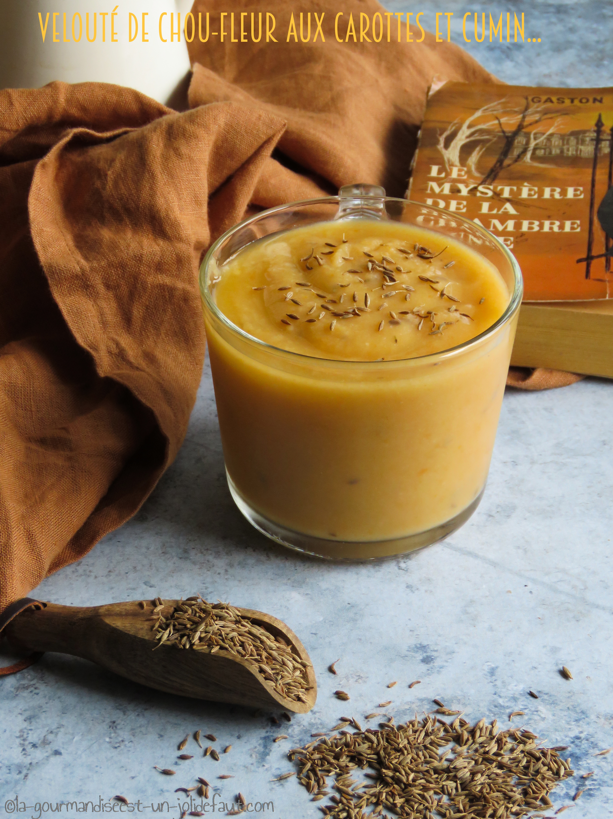

**Pour 4 personnes**

1 chou fleur

5 carottes

150g lentilles corail

1cuil à soupe de graines de cumin

Epluchez les carottes et coupez-les en morceaux.

Epluchez le chou-fleur et détaillez-le en fleurettes.

Versez le l'eau dans une cocotte minute jusqu'à la hauteur du fond du panier à légume, portez-la ébullition, ajoutez les lentilles corail et les graines de cumin avant de placer le panier et de le remplir avec les carottes et les fleurettes de chou-fleur.

Fermez la cocotte et comptez 15 minutes de cuisson à partir du moment où elle se met à siffler.

Une fois qu'ils sont cuits, versez les légumes dans leur eau de cuisson, ajoutez un peu d'eau et mixez-les avec un mixeur plongeant. Salez, poivrez, rectifiez la texture en ajoutant un peu d'eau bouillante et pour finir ajoutez quelques graines de cumin et la soupe est prête.